Практическое задание 4

Задание: определить, как изменится количество осадка, образующегося при коагулировании и отстаивании, при изменении качества очищаемой воды.

Исходные данные

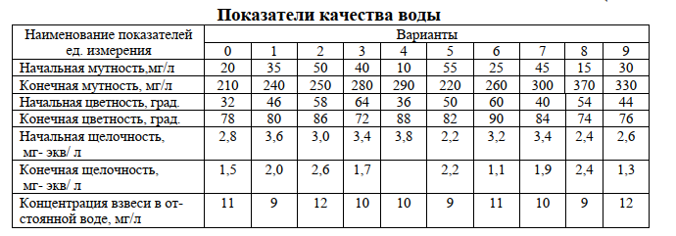
Пример расчета

Необходимо определить, как изменится количество осадка, образующегося при коагулировании и отстаивании, если мутность воды увеличится с 50 до 200 мг/л, цветность – 64 до 81 градуса, щелочность понизилась с 3 до 1,5 мг-экв/л, а концентрация взвеси в отстоянной воде в том и другом случае составляет 10 мг/л.

Количество образующегося в отстойнике осадка зависит от качества исходной воды, эффективности работы отстойника, условий сброса осадка. Так как концентрация взвеси в отстойной воде осталась неизменной, то, приняв, что условия сброса осадка были идентичными, можно считать, что количество образующегося осадка будет определяться концентрацией взвеси в воде, по-ступающей на отстаивание.
Исходную концентрацию взвеси определяем по формуле:

Cиис. = М + К ⋅ Дк + 0,25 ⋅ Ц + В . (64)

где К – коэффициент перехода массы коагулянта в массу сухого осадка, образующегося при коагулировании; для очищенного сернокислого алюминия К= 0,55 для хлорного железа – К= 0,7;
М – мутность, мг/л;
Дк – доза коагулянта, мг/л;
Ц – цветность, град;
В – количество нерастворенных веществ, вводимых в воду с известью в процессе подщелачивания, мг/л.
Доза коагулянта определяется в соответствии с п. 6.16 [1].
Поскольку в условии ничего не говориться о характере взвеси в исходной воде, доза коагулянта по таблице 16 1 принимается равной среднему из значений:
− для пробы 1: 25-35 мг/л; Дк1 =30мг/л;
− для пробы 2: 30-45 мг/л; Дк2 = 37,5мг/л
Доза коагулянта, необходимая для обесцвечивания воды, определяется по
формуле:
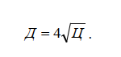

Тогда
Дк1 = 4 √64 = 32мг / л ; Дк2= 4 √81 = 36мг / л .

При обработке цветных и мутных вод принимается большая из доз, определенных расчетом, поэтому в первом случае принимается доза: Дк1 = 32 мг/л, а во втором случае: Дк2= 37,5 мг/л.
Проверяем, требуется ли подщелачивание воды в процессе коагуляции.
Для этого необходимо определить дозу подщелачивающих реагентов в соответствии с п.6.15 СНиП.
В качестве подщелачивающих реагентов принимается известь с содержанием активной части 70% . Доза извести определяется по формуле:

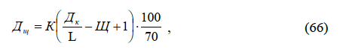

где Дк – максимальная в период подщелачивания доза безводного коагулянта, мг/л;
L – эквивалентный вес безводного коагулянта;
Щ – минимальная щелочность воды, мг-экв/л;
К – коэффициент, равный для извести 28.
В первом случае:
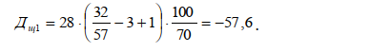

Так как величина Дщ оказалась отрицательной, подщелачивание воды в этом случае не требуется.

Во втором случае:
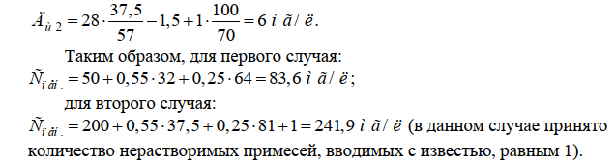

Так как концентрация взвеси в воде, поступающей на отстаивание, увеличилась почти в три раза, можно утверждать, что и количество образующегося осадка увеличится пропорционально изменению исходной концентрации взвеси, т.е. примерно в три раза.

